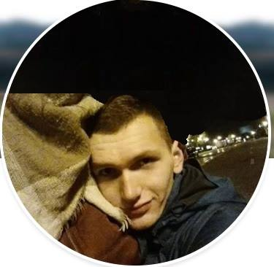
Cześć! Mam na imię Kacper!

Urodziłem się 6. października 2000 roku i jestem uczniem jedne z inowrocławskich szkół średnich. W styczniu 2019 roku, trzy miesiące po osiemnastych urodzinach, zdiagnozowano u mnie nowotwór złośliwy kości i chrząstki stawowej. Jest to niezwykle rzadka choroba atakującą głównie chłopców i mężczyzn przed 25. rokiem życia, objawiająca się silnym promieniującym do kości bólem. Postawiona diagnoza wymagała natychmiastowej interwencji lekarzy polegającej na wycięciu guza znajdującego się na wysokości łuku żebrowego, w związku z czym zostałem poddany wielogodzinnej, skomplikowanej operacji.
W chwili obecnej potrzebuję specjalistycznego leczenia - poszukuję pomocy zarówno w ośrodkach w Polsce, jak i za granicą, z nadzieją, że pozwoli mi to wygrać walkę z chorobą. Niestety proces ten jest niezwykle długi i kosztowny, dlatego zwracam się do Państwa z prośbą o pomoc!
Dziękuję za wszelkie przejawy wsparcia i życzliwości!

Tekst o powyższej treści Kacper zamieścił na swoim profilu na Facebooku. Chłopiec wraz z rodziną mieszka na terenie gminy Pakość, jest absolwentem naszej szkoły.
Jeżeli chcecie Państwo wesprzeć Kacpra finansowo, prosimy o wejście na stronę www.pomagam.pl (link poniżej) i dokonanie wpłaty pieniędzy.

https://pomagam.pl/kacperpakosc?fbclid=IwAR2x7CeNrXpptnbveijnztYXS9zZ6_iQH0A_cn6faKiteTe_DRzO8HGH9eM

